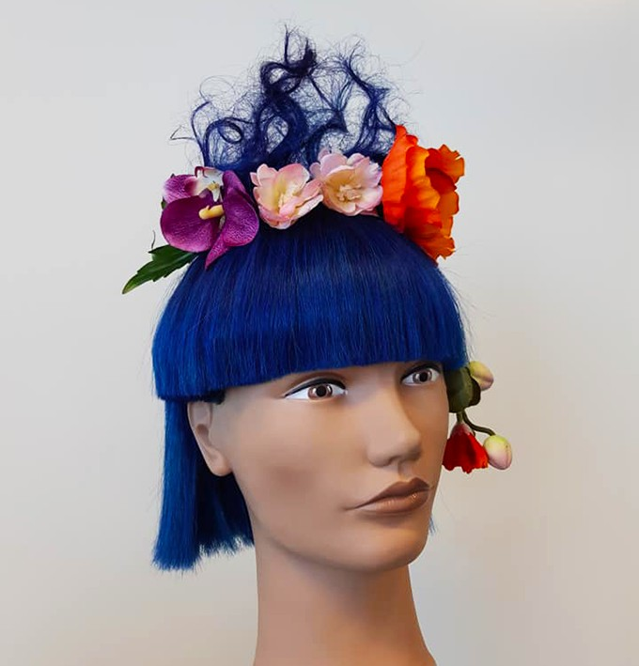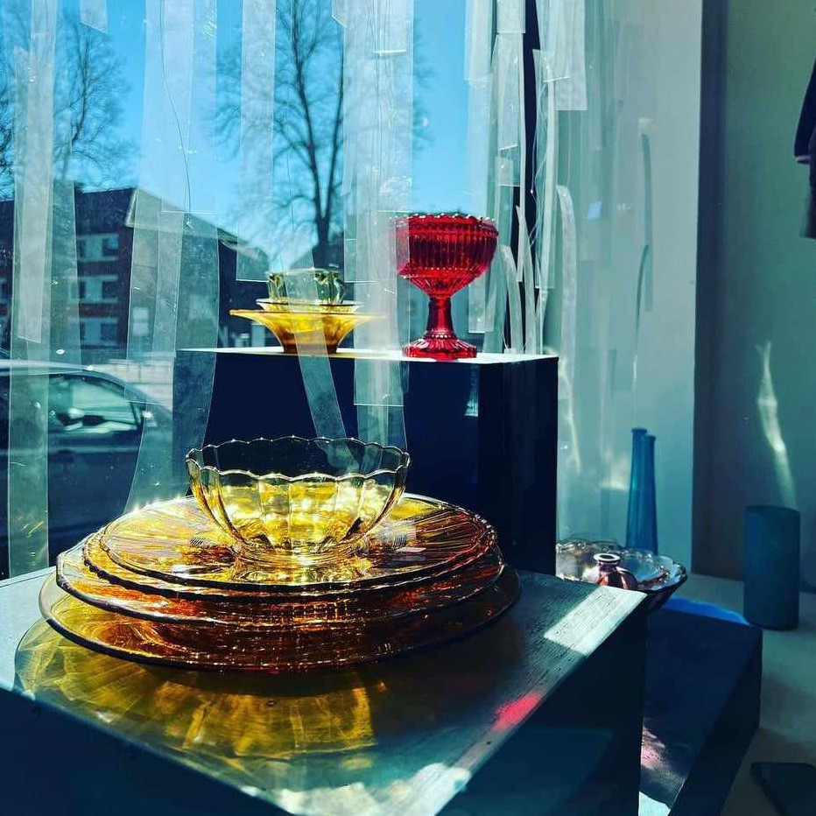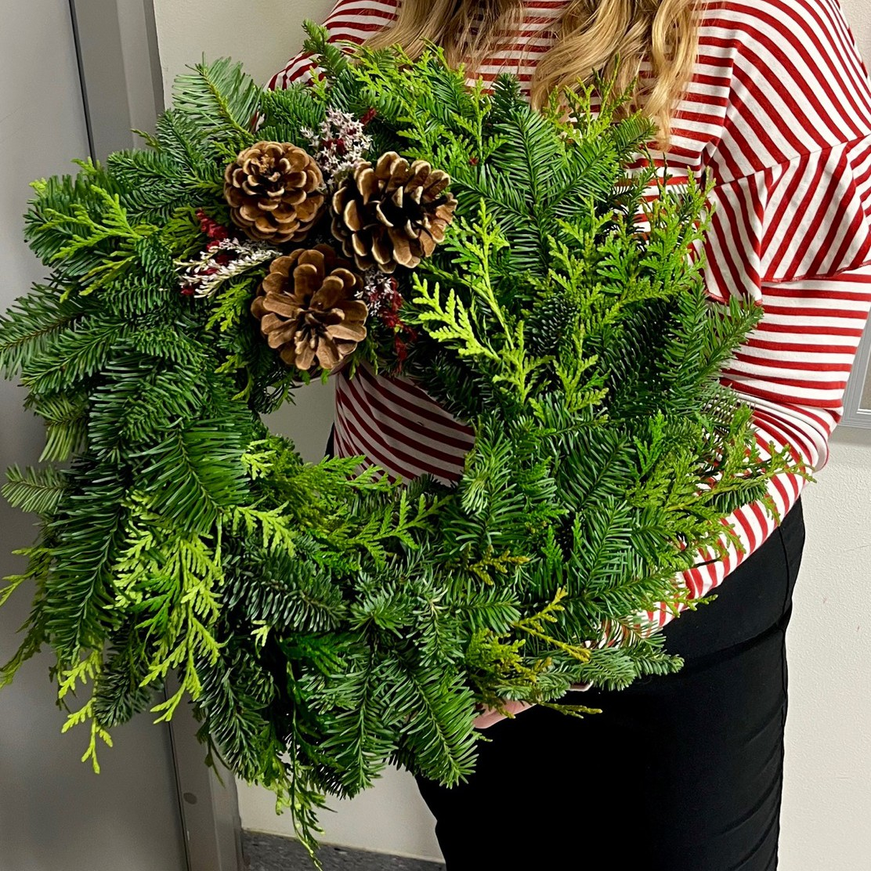

* Innhold:  
  + Bli kjent med frisør, blomster, interiør og eksponeringsdesign og hvordan vi jobber på vg1
  + Elevene rullerer på ulike verksteder med praktisk arbeid.
  + Informasjon og omvisning på avdelingen.
* Elevene må ha på/med seg:
  + Egnede klær til praktiske aktiviteter
* Kontaktperson:
* Områdeleder Kjellrun Bø Johansson
* 31 00 27 80

**Frisør, blomster, interiør – og eksponeringsdesign**